Anglizismensucher
Gruppe: Die Heuristiker

Praktikum Programmieren

an der Hochschule für Angewandte Wissenschaften-
Fachhochschule Hof
Fakultät Informatik
Studiengang Verwaltungsinformatik

Vorgelegt bei Vorgelegt von
Professor Richard Goebel Die Heuristiker
Alfons-Goppel-Platz 1 Wirthstraße 51
95028 Hof 95028 Hof
Matr. 20131046

Hof, 20.01.2015

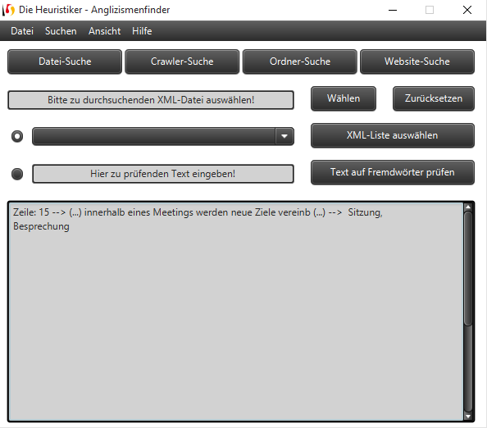

Bedienungsanleitung
In unserem Programm gibt es grundsätzlich vier Arten Texte auf Fremdwörter oder auch jedes andere Wort zu durchsuchen. Entweder könne Wörter in das dafür vorgesehene Feld eingetragen werden oder eben eine XML-Liste eingelesen werden.

XML einlesen
Das XML-Liste einlesen wird durch klicken auf den Button “XML-Liste Wählen” gestartet. Anschließend öffnet sich folgendes Fenster ( das Design unterscheidet sich je nach Betriebssystem, hier Windows10 ) :
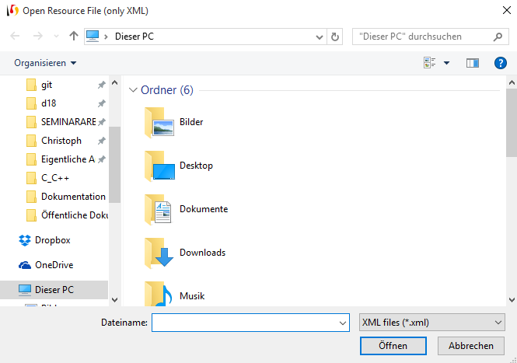

Nachdem man einen Doppelklick auf eine XML-Datei ausgeführt hat erscheint der Dateiname in dem Feld “Dateiname”. Das Fenster schließt sich nach dem Klick auf den “Öffnen” Button automatisch. Auf der Konsole wird dann der komplette Pfadname der XML-Datei angezeigt.

Suchvorgang starten
Je nach Auswahl über die Radiobuttons vor dem Dropdown und dem unteren Textfeld wird der Text entweder auf einzelne durch ein Leerzeichen getrennte Wörter oder auf die in der XML-Liste enthaltene Wörter. Wenn auf die Wörter der XML-Liste durchsucht werden soll, muss bei dem Dropdown-Menü ausgewählt werden auf welchem “tag” aus der XML Datei durchsucht wird.
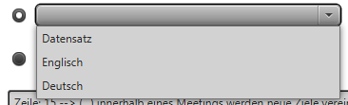

Über die 4 Buttons, die sich direkt unter dem Menü befinden, kann ausgewählt werden was genau durchsucht werden soll.
Nachdem die beiden vorherigen beiden Schritte gemacht wurden, kann mit einer der folgenden Arten zu suchen begonnen werden.

Datei Suche
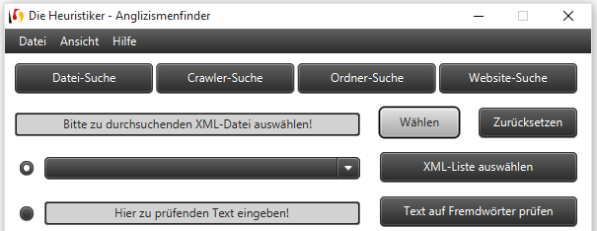
Hier muss nun eine zu durchsuchende XML-Datei geöffnet werden. Dies geschieht über den „Wählen“-Button. Nach Klick auf den Button öffnet sich folgender Dialog:

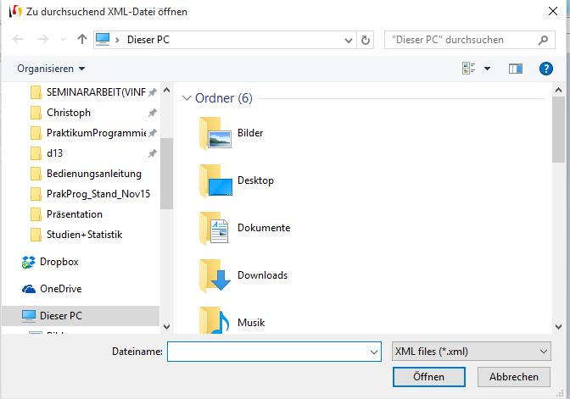
Nun muss per Doppelklick die zu durchsuchende XML-Datei ausgewählt werden. Anschließend wird der komplette Pfad der Datei in das oberste Textfeld eingetragen.
Die Suche wird mit „Text auf Fremdwörter prüfen“ gestartet und im Anschluss wird das Ergebnis in die TextArea ausgegeben. Dies sieht in der Regel so aus:
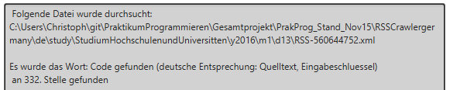

Crawler Suche
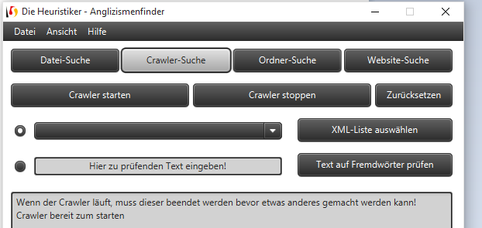

Bei der Crawler Suche sollten ursprünglich alle gecrawlten Dateien nach Klick auf „Text auf Fremdwörter prüfen“ durchsucht werden. Da jedoch das durchsuchen eines Ordnerbaumes nicht realisiert werden konnte, kann hier nur der Crawler gestartet und gestoppt werden.

Ordner Suche

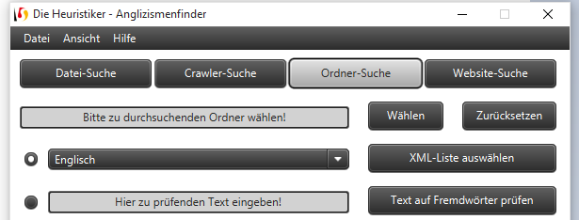
Hier muss nun ein zu durchsuchender Ordner ausgewählt werden. Leider kann wie bereits beschrieben nur ein Ordner der Dateien enthält durchsucht werden und nicht noch zusätzliche in einem Unterordner enthaltene Dateien durchsucht werden. Um einen Ordner zu durchsuchen, der Dateien enthält muss auf den Button „Wählen“ geklickt werden. Nach dem Klick öffnet sich folgender Dialog:
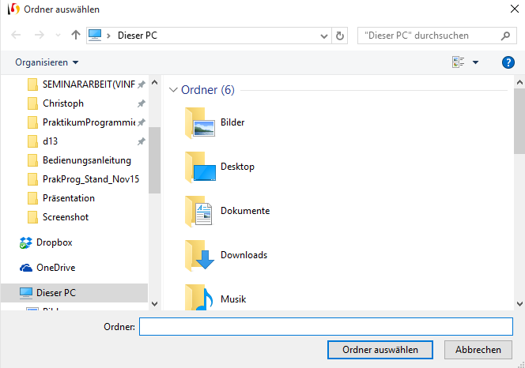
Hier muss nun auf einen Ordner geklickt werden, dessen vollständige Pfadadresse dann in das oberste Textfeld übernommen wird. Um die Dateien, die im Ordner enthalten sind zu durchsuchen, muss die suche mit einem Klick auf „Text auf Fremdwörter prüfen“. Das Ergebnis wird anschließend in der TextArea ausgegeben. Das sieht in der Regel wie folgt aus:
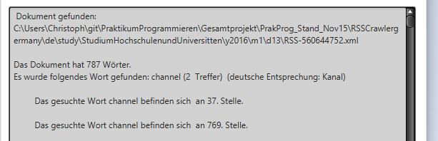

Webseiten Suche

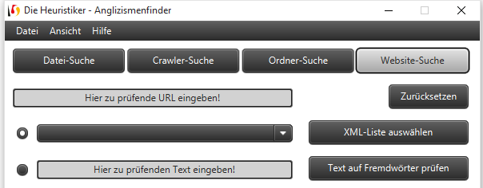

Bei der Webseiten Suche muss in dem oberen Textfeld eine URL eingegeben werden und dann wird diese Webseite durch Klicken auf “Text auf Fremdwörter prüfen” durchsucht. Anschließend wird das Ergebnis auf der TextArea am unteren Ende angezeigt.

Sonstige Optionen

Datei-Menü

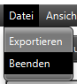

Im Datei-Menü gibt es die Optionen, das erhaltene Ergebnis aus der TextArea in der Form einer .txt Datei zu exportieren. Nach klick auf „Exportieren“ öffnet sich folgender Dialog:
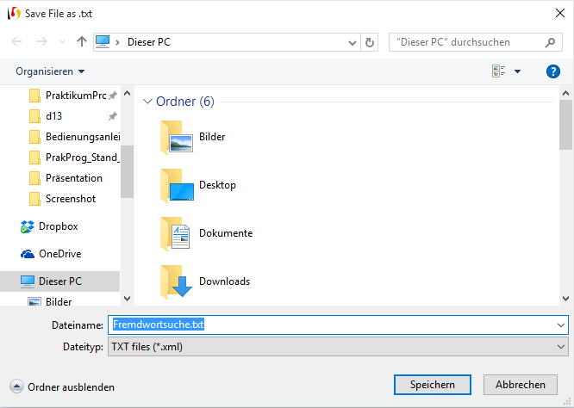
Nach Klick auf „Speichern“ wird die .txt an dem gewählten Ort abgelegt. Der Name der Datei kann selbstverständlich selbst gewählt werden.
Es gibt zudem noch die Funktion „Beenden“. Bei diesem Menüpunkt öffnet sich ein modales Fenster, das wie folgt aussieht:
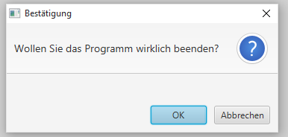

Logischerweise schließt sich das Fenster der Gui nach Klick auf „Ok“ und bei „Abbrechen“ gelangt man auf das ganz normale Fenster der Gui.

Ansicht-Menü
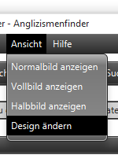

Im Ansicht-Menü kann unter anderen die Größe des Gui-Fensters verändern. Normalbild erscheint standardmäßig beim Starten der Gui. Nach Klick auf „Halbbild anzeigen“ vergrößert sich die breite des Fensters auf die halbe Breite des Bildschirms und die Höhe entspricht der tatsächlichen Höhe des Bildschirms. Bei „Vollbild anzeigen“ erscheint, die Ansicht die allgemein bekannt ist unter Vollbild, also das Fenster erstreckt sich über die ganze Breite und Höhe des Bildschirms.
Bei „Design ändern“ kann man das Design des Fensters ändern, das andere implementierte Design des Fensters sieht wie folgt aus:
